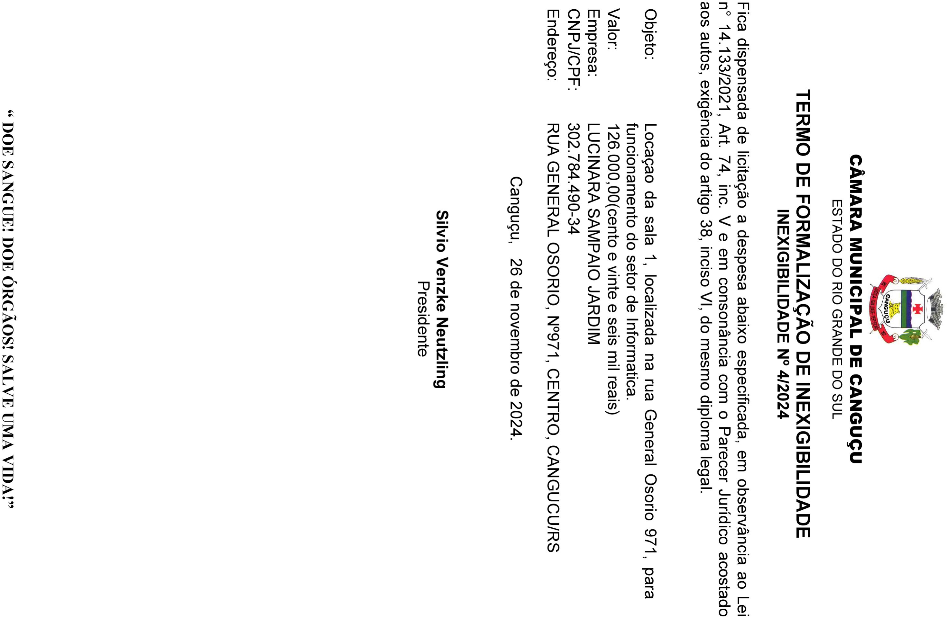

Assinado por 1 pessoa: SILVIO VENZKE NEUTZLING

Para verificar a validade das assinaturas, acesse https://camaracangucu.1doc.com.br/verificacao/E6D6-5B08-89A8-59FD e informe o código E6D6-5B08-89A8-59FD

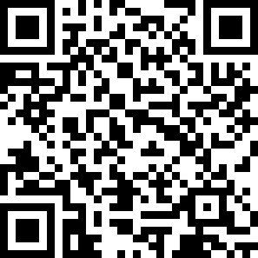VERIFICAÇÃO DAS ASSINATURAS

Código para verificação: E6D6-5B08-89A8-59FD

Este documento foi assinado digitalmente pelos seguintes signatários nas datas indicadas:

 SILVIO VENZKE NEUTZLING (CPF 446.XXX.XXX-15) em 26/11/2024 13:45:19 (GMT-03:00)

Papel: Parte

Emitido por: Sub-Autoridade Certificadora 1Doc (Assinatura 1Doc)

Para verificar a validade das assinaturas, acesse a Central de Verificação por meio do link: <https://camaracangucu.1doc.com.br/verificacao/E6D6-5B08-89A8-59FD>